**Homework 5**

自硕21 崔晏菲 2021210976

注：因为我不会R语言，所以代码都是用Python写的。代码文件见homework5-code.ipynb

**7.1**

解：

1. Sasas

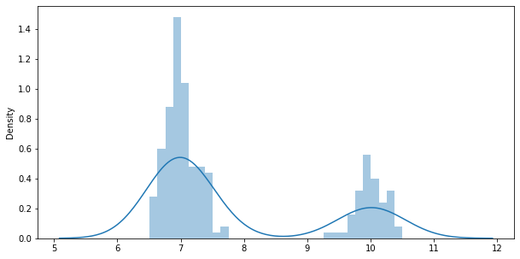

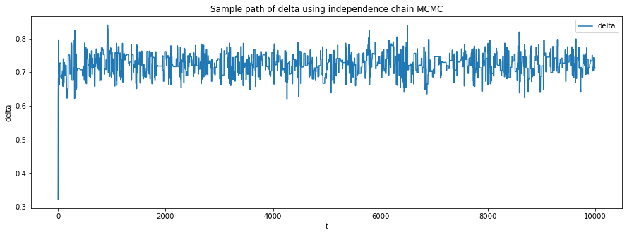

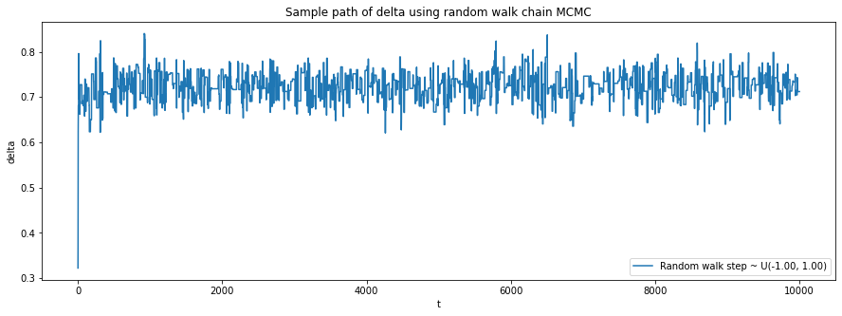

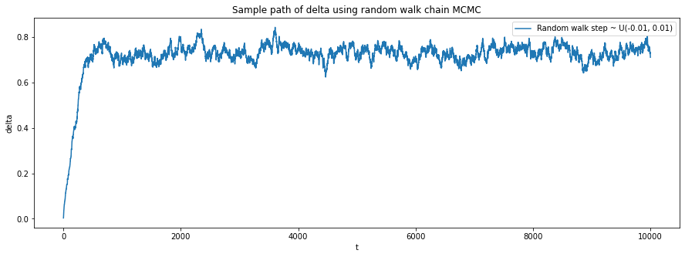

在U空间进行的随机游走，则

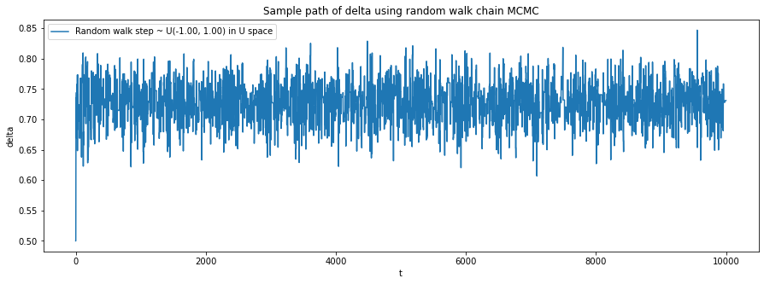

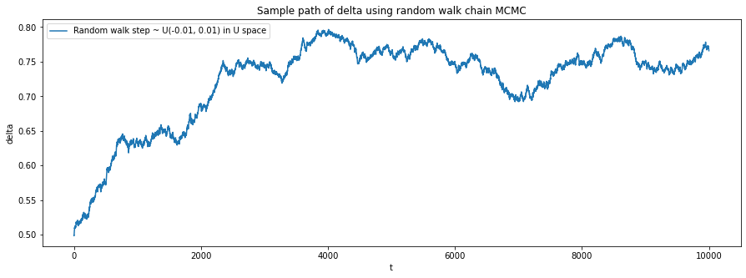

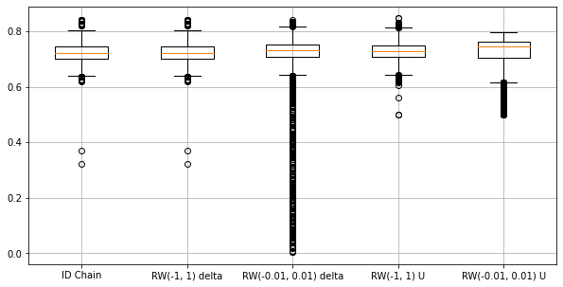

可见，当随机游走步数为时，在空间的随机游走和独立链的结果是等价的。当随机游走的步长越小，收敛速度越慢。在U空间中的随机游走不论是方差还是收敛速度都要弱于在delta空间的随机游走。这是因为非线性变换造成的步长扭曲。

**7.5**

解：

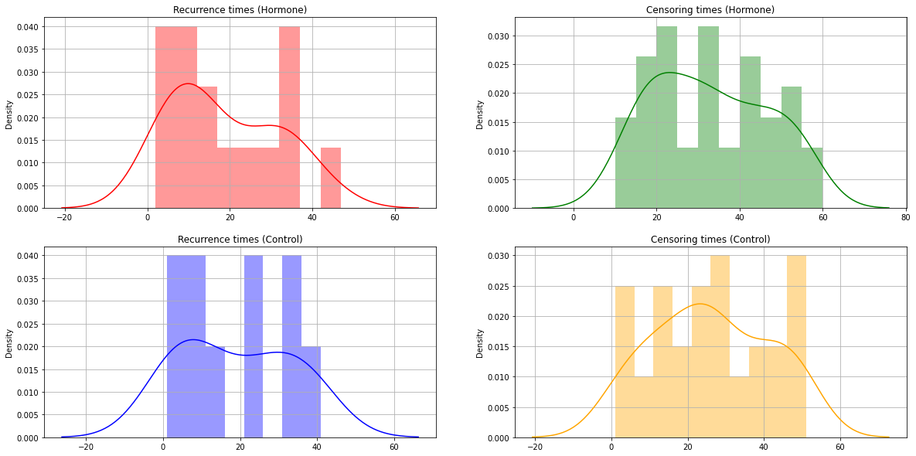

1. 采样结果为:

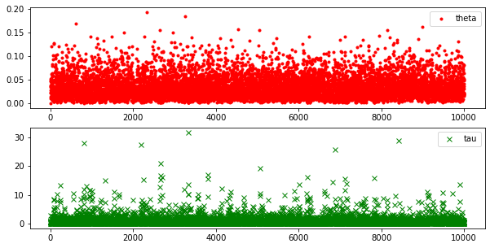



可见，拟合得相当好。

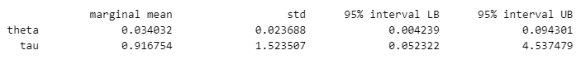

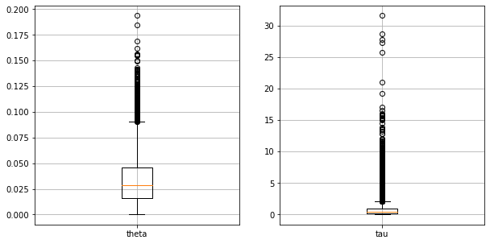

1. 的先验分布为

归一化后，得

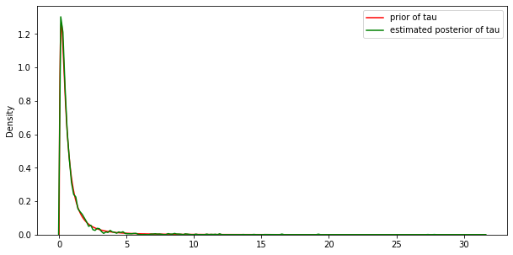

是一个比例系数，时才意味着该激素对病人有效。而根据吉布斯采样得到的均值和置信区间，我们倾向于认为该激素对病人无效。

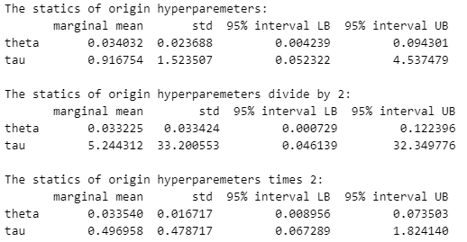

可见，对超参数非常敏感。建议先对超参数进行更准确的估计。

**7.7**

解：

1. 证明：

而都是已知量，且，故

标准化后得

1. 证明：